Trek2Kili
P.O. Box 2112 Moshi TZ
Cell+255673360715
trek2kili@gmail.com

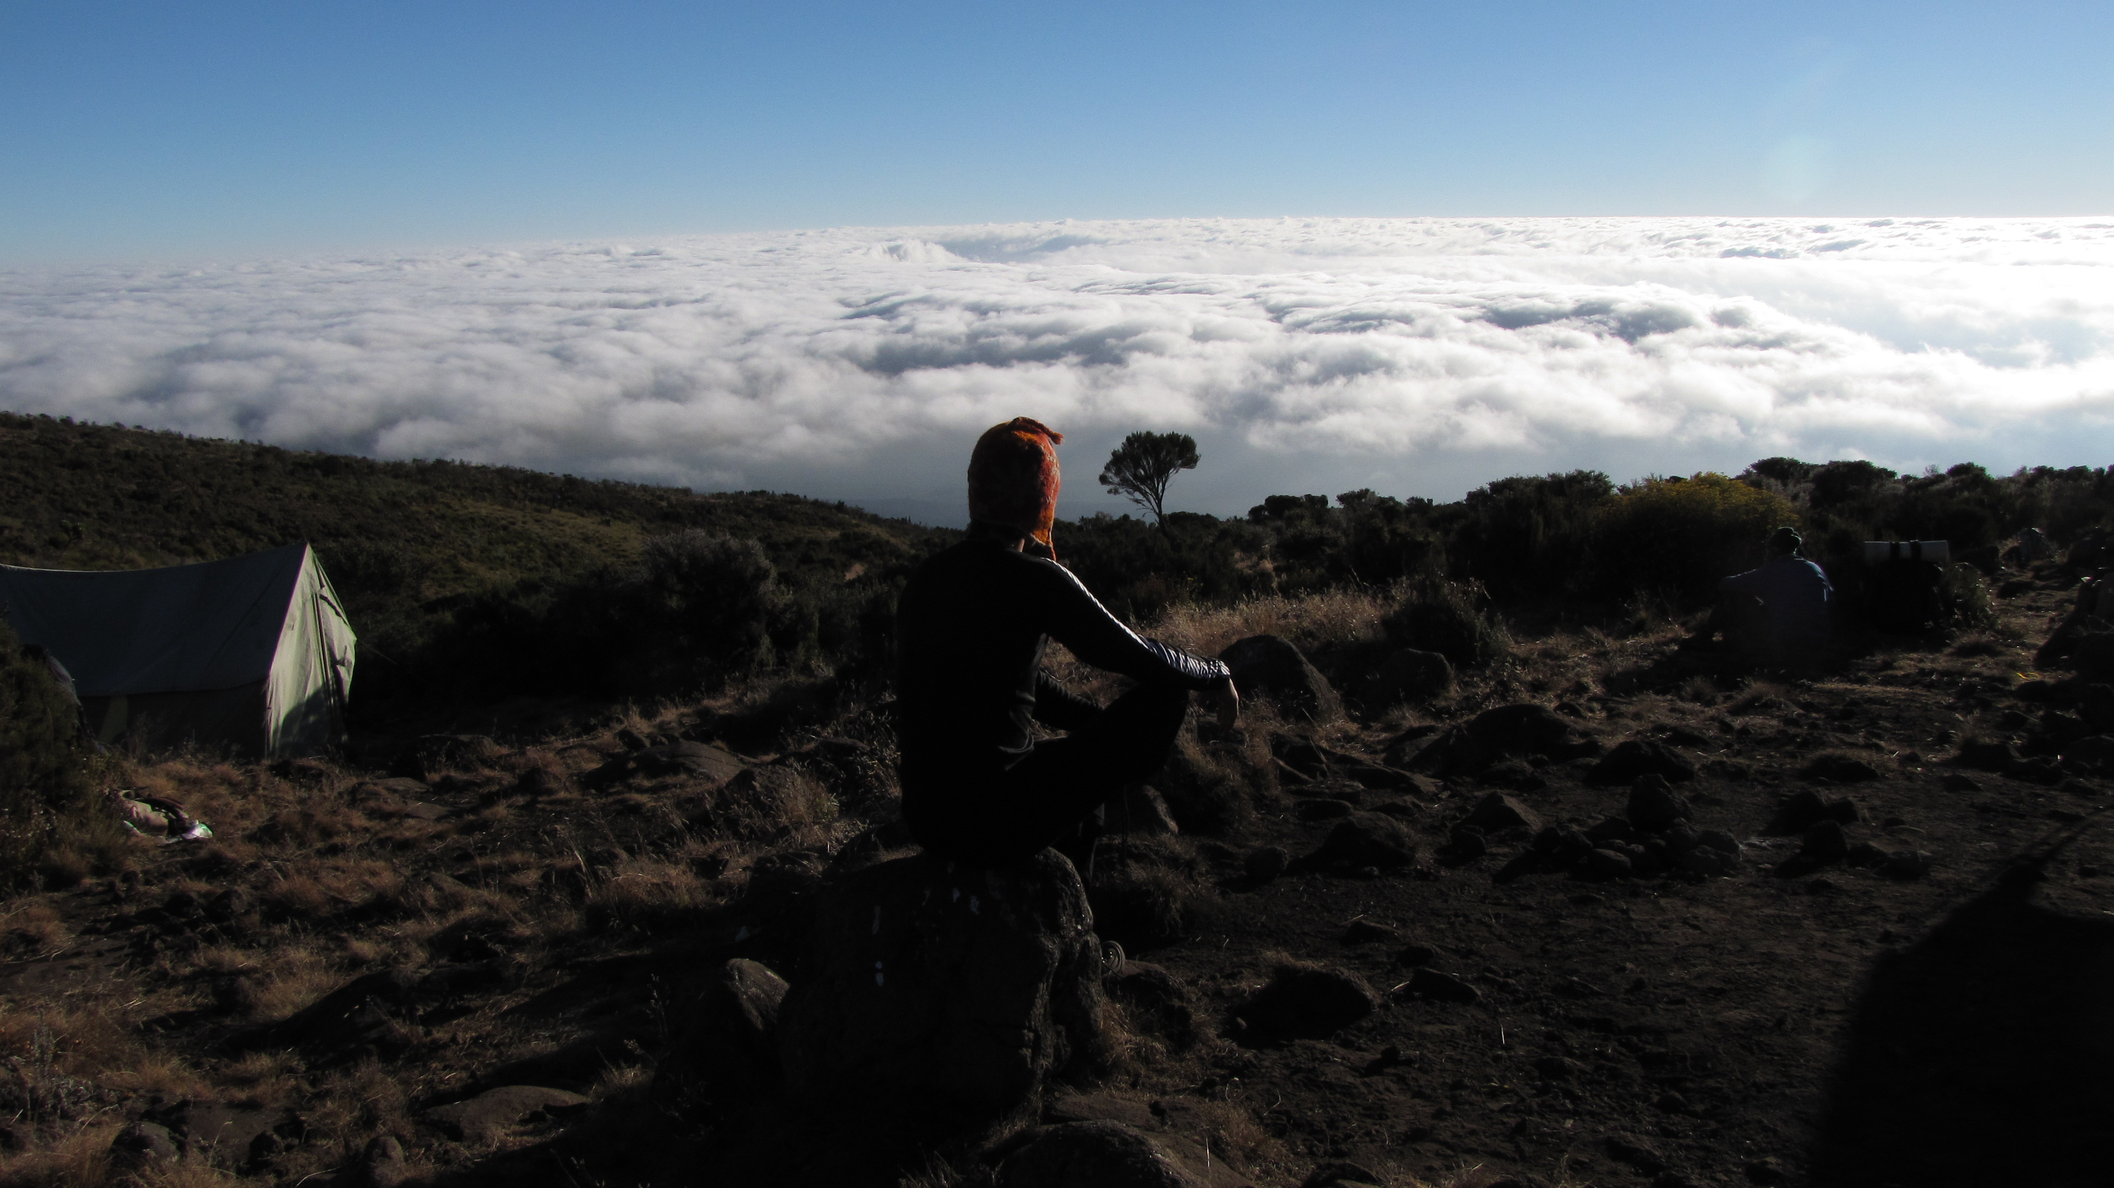

6-DNIOWA TRASA KILIMANDŻARO MARANGU

SZLAK KILIMANJARO MARANGU

Istnieje sześć ustalonych tras wspinaczki na Kilimandżaro - Marangu, Machame, Lemosho, Shira, Rongai i Umbwe. Trasy Marangu, Machame i Umbwe docierają z południa góry. Trasy Lemosho i Shira zbliżają się od zachodu. Trasa Rongai zbliża się z północy w pobliżu Kenii. Wszystkie trasy z wyjątkiem Marangu i Rongai prowadzą przez Mweka.

Wspinaczka na Kilimandżaro trasą Marangu

Marangu Route, powszechnie znana jako trasa Coca Cola, jest bardziej popularna, ponieważ można ją pokonać w mniej dni i ma na kempingach stałe domki do spania.

Szczytowa noc z Kibo Hut jest stroma i prowadzi przez Gilman’s Point do Uhuru Peak. Jest to krótsza trasa z bardziej stromym nachyleniem i krótszym czasem na aklimatyzację, ma zwykle niższy wskaźnik powodzenia na szczycie. Jest to jedyna trasa, na której trasa wejścia i zejścia jest wspólna, co generuje większy ruch.

Czas trwania: 5 lub 6 dni
Trudność: średnia
Sceneria: dobra
Ruch: wysoki

Po przybyciu na międzynarodowe lotnisko Kilimandżaro zostaniesz powitany i przeniesiony na nocleg w Kilimandżaro Wonders Hotel 4-gwiazdkowy B&B. Twój główny przewodnik spotka się z Tobą na odprawie, sprawdzeniu sprzętu i zorganizuje wynajem sprzętu, którego możesz potrzebować.

DZIEŃ 1: BRAMA MARANGU - CHATY MANDARA: 8,3 KM / 5 MIL | 4-5 GODZIN | LAS DESZCZOWY

Elewacja: 1905 m / 6250 stóp do 2723 m / 8934 stóp
Uzyskana wysokość: 818 m

Wyjazd z Moshi w 45 minut zabierze Cię przez wioskę Machame do bramy Parku Narodowego Kilimandżaro. Będziemy cierpliwie czekać na wydanie naszych zezwoleń, obserwując zgiełk operacji, ponieważ wiele załóg przygotowuje się do podróży. Ciesz się piękną scenerią lasu deszczowego i wietrznymi szlakami, podczas gdy Twój przewodnik opowie Ci o lokalnej florze i faunie oraz przyrodzie. Na tych niższych wzniesieniach szlak może być błotnisty i dość śliski. Gorąco polecamy tutaj getry i kijki trekkingowe.

DZIEŃ 2: CHATY MANDARA - CHATY HOROMBO: 12,5 KM / 7,8 MIL | 6-8 GODZIN | MOORELAND

Elewacja: 2723 m / 8934 ft do 3721 m / 12,208 ft
Uzyskana wysokość: 998 m

Po dobrze przespanej nocy i obfitym śniadaniu wychodzimy z lasu deszczowego i jedziemy dalej wznoszącą się ścieżką, przez wrzosowiska, w poszukiwaniu gigantycznych lobeli i gruntów. Kontynuuj w górę na otwarte wrzosowiska, gdzie główną roślinnością są małe krzewy. Zatrzymaj się w połowie drogi na lunch, aby podziwiać niesamowite widoki na Mawenzi. Przybądź do Horombo Huts późnym popołudniem pod spektakularnym punktem widokowym Kibo Summit. Temperatura zaczyna spadać.

DZIEŃ 3: HOROMBO HUTS

W Horombo możesz spędzić cały dzień i drugą noc. Tego dnia możesz odpocząć w chatach lub wybrać się na spacer do bazy Mawenzi, a następnie wrócić do Horombo Huts. Ten dodatkowy dzień pomoże Ci się zaaklimatyzować i pogłębić wiedzę na temat pogody i wysokości w górach. Po przerwie, czwartego dnia będziesz kontynuował podróż do Kibo Huts, aby rozpocząć północną drogę na szczyt.

DZIEŃ 4: HOROMBO HUTS - KIBO HUTS: 10,5KM / 6MI | 6-8 GODZIN | PÓŁPUSTYNNY

Wysokość: 3721 m / 12 208 stóp do 4714 m / 15 466 stóp
Uzyskana wysokość: 993 m

Po śniadaniu kontynuujemy podróż przez kurczące się wrzosowiska, które wtapiają się w księżycowy krajobraz, gdy wchodzisz na rozległe siodło łączące Mawenzi i Kibo. Tutaj, gdy zatrzymamy się na lunch, a później, gdy przekroczysz to zaskakująco duże siodło, możesz przyjrzeć się wspinaczce na szczyt Kibo, którą zaczniesz za kilka godzin.

DZIEŃ 5: KIBO HUTS - SZCZYT: 6,25KM / 3,9 MILI W GÓRĘ | 5-7 GODZIN | - HOROMBO HUTS: 15,75 KM / 9 MIL W DÓŁ | 5-6 GODZIN | LODOWCE, SZCZYT POKRYTY ŚNIEGIEM

Elewacja: od 4714 m / 15 466 stóp do 5895 m / 19 341 stóp
Uzyskana wysokość: 1181 m
Zejście na 3721 m / 12208 stóp
Utrata wysokości: 2174 m

Podekscytowanie narasta, ponieważ poranek zaczyna się wcześnie między północą a 2 w nocy.Jest to najbardziej wymagająca psychicznie i fizycznie część wędrówki.

Kontynuujemy naszą drogę na szczyt serpentynami, starając się zachować ciepło i skupić się na niesamowitym poczuciu spełnienia, które nas czeka. Powrotnym ruchem wspinamy się przez ciężkie piargi i prawdopodobnie śnieg w kierunku Gillman's Point na krawędzi krateru. Podczas krótkiego odpoczynku zostaniesz nagrodzony najwspanialszym wschodem słońca. Szybciej wędrowcy mogą podziwiać wschód słońca ze szczytu. Stąd, podczas pozostałej 1 godziny wspinaczki na szczyt Uhuru, najprawdopodobniej przez całą drogę napotkasz śnieg.

Gratulacje, krok po kroku dotarłeś do szczytu Uhuru, najwyższego punktu na Kilimandżaro i na całym kontynencie afrykańskim!

Po zdjęciach, uroczystościach i może kilku łzach radości, poświęcamy kilka chwil, aby cieszyć się tym niesamowitym osiągnięciem. Rozpoczynamy strome zejście do Mweka Camp, zatrzymując się w Barafu na lunch i bardzo krótki odpoczynek. Zdecydowanie zalecamy stuptuty i kijki trekkingowe na niechciane do współpracy tereny z luźnym żwirem i popiołem wulkanicznym. Zasłużony wypoczynek czeka na Twój ostatni wieczór w górach. Nocleg Mweka Camp.

DZIEŃ 6: HOROMBO HUTS - MARANGU GATE - MOSHI: 20 KM / 12,5 MIL | 6-7 GODZIN | LAS DESZCZOWY

Wysokość: 3721 m / 12 208 do 1905 m / 6250 stóp
Altitude lost: 1816m

Po śniadaniu i szczerej ceremonii uznania i nawiązaniu więzi zespołowej z załogą, czas się pożegnać. Kontynuujemy zejście w dół zatrzymując się na lunch w schroniskach Mandara. Pamiętaj, aby dać napiwki swoim przewodnikom, kucharzom i tragarzom, bo ich tu zostawisz. Wracasz do Marangu Park Gate i otrzymujesz certyfikaty ze zjazdu. Ponieważ pogoda jest drastycznie cieplejsza, teren jest mokry, błotnisty i stromy, dlatego gorąco polecamy getry i kijki trekkingowe. Pod bramą spotka Cię pojazd, który zawiezie Cię z powrotem do hotelu w Moshi (około 45 minut). Ciesz się od dawna spóźnionym gorącym prysznicem, kolacją i uroczystościami !!

Nocleg Kilimandżaro Wonders Hotel 4 gwiazdki ze śniadaniem. przed przeniesieniem do domu, safari lub relaksującej wycieczki na Zanzibar.

CERTYFIKOWANE WSPINANIE ETYCZNE:

Uważamy, że branża turystyczna ma obowiązek i doskonałą okazję do ochrony światowych siedlisk przyrodniczych, miejsc dziedzictwa kulturowego i społeczności. Aktywnie promujemy zrównoważony rozwój środowiska i odpowiedzialność społeczną.

Jako Partner odpowiedzialnego podróżowania jesteśmy dumnymi członkami i aktywnymi sympatykami organizacji
Kilimandżaro Porters Assistance Project (KPAP), inicjatywa International Mountain Explorers Connection (IMEC). KPAP podnosi świadomość społeczną dotyczącą właściwego traktowania tragarzy na Kilimandżaro i pomaga firmom wspinaczkowym we wdrażaniu procedur zapewniających uczciwe i etyczne traktowanie ich tragarzy.

Każda wspinaczka jest audytowana, aby zapewnić członkom załogi odpowiednie wynagrodzenie, napiwki, jedzenie, sprzęt i warunki do spania. Uważamy, że to całkiem niezłe, a nasi klienci również. Zajrzyj na nasz profil na Tripadvisor, aby zobaczyć, co mówią o nas ludzie.

OBEJMUJE PAKIET TREKKINGOWY:

- Trekking na Kilimandżaro zgodnie z planem
- Profesjonalny, anglojęzyczny przewodnik pierwszej pomocy dla ratowników dzikich zwierząt i certyfikowany przewodnik RKO
- Właściwa racja załogi górskiej (Cook & Porters)
- Zakwaterowanie przed i po (2 noce ze śniadaniem)
- Lotniskowe Transfery
- Posiłki zgodnie z planem podróży
- Woda pitna i pełne wyżywienie
- Wszystkie opłaty za park narodowy i schronisko, pozwolenia dla załogi i podatek VAT
- Sprawiedliwe i zrównoważone wynagrodzenie załogi
- Bramka transferowa
- Bezpłatna butla z tlenem

WYŁĄCZONY Z PAKIETU TREKKINGOWEGO:

- Loty
- Opłaty wizowe
- Wymagane jest ubezpieczenie podróżne lub medyczne i należy poprosić o Rekomendację
- Torba Gamow
- Lek
- Wskazówki dla tragarzy i załogi górskiej (zalecane 20% normy branżowej)
- Osobiste pieniądze na pamiątki itp.
- Żywność i napoje energetyczne, napoje alkoholowe i bezalkoholowe
- Sprzęt do wypożyczenia osobistego, taki jak kijki trekkingowe, śpiwory itp.
- Dodatkowe noclegi w domku w przypadku wczesnego zejścia z góry 150 USD za pokój

KOSZTY TREKKINGU:
Marangu 6 dni 5 nocy 2100 $ za osobę
Dodatkowa opłata za wspinaczkę solo 320 $
Dodatkowa opłata za jedną osobę 280 USD

POMYSŁ NA LISTĘ ZAŁOGI DLA 2 KLIENTÓW JEST PONIŻEJ:
- 1 Główny przewodnik
- 1 Przewodnik pomocniczy
- 1 kucharz
- 1 kelner
- 8 stałych tragarzy.

WIEDZIEĆ PRZED WYJŚCIEM:

- Pogoda
- Fakty podróżnicze do Tanzanii
- Bezpieczeństwo
- Odpowiedzialna podróż
- Co spakować
- Posiłki na górze

